出國報告（出國類別：海外招生宣傳）

2014年新加坡、馬來西亞
僑領拜訪
暨招生宣傳
報告書

服務機關：國立金門大學
姓名職稱： 李金振 校長
翁克偉 主任秘書
李文良 總務長
李瑞生 主任
趙于翔 主任
派赴國家：新加坡、馬來西亞
出國期間：中華民國103年7月3日至7月8日
報告日期：中華民國103年10 月08 日

摘 要

配合馬來西亞留臺校友會聯合總會（以下簡稱留臺聯總）在吉隆坡舉辦之「2014年馬來西亞臺灣高等教育展」，以及留臺聯總成立40週年紀念，本校特由校長李金振率相關主管出席。為本校招生活動提高能見度。
另，本校接受華僑捐款累計已逾一億兩千萬元，為讓僑領瞭解本校捐款運用情形，亦由本校校長李金振率相關單位主管，當面向僑領報告捐款運用情形，也藉此爭取僑領更多捐款。

目 次

- 目的……………………………………………………………………4
- 過程……………………………………………………………………5
- 心得與建議……………………………………………………………9
- 附錄－活動剪影………………………………………………………10

- 目的

金門向為僑鄉，早年因金門生活困苦，有諸多先民遠赴東南亞各國發展，傳衍至第二、第三代以後，已在僑居當地形成另一股「勢力」。加以部分傑出僑領經商有成，不僅鼓勵子弟返鄉，且以故鄉金門有大學為榮，紛紛對國立金門大學慷慨解囊、捐輸興學。由此，形成僑居地與故鄉金門之間的緊密連結。

「2014年馬來西亞臺灣高等教育展」分別於7月7、8兩日於吉隆坡太子世界貿易中心展覽廳(PWTC)舉行，活動並配合留臺聯總成立40週年，隆重舉辦儀典。

此行目的主要在探訪對本校國立金門大學大力捐輸之僑領，向其報告僑領捐款使用情形，以及本校校務推展現況。另規劃出席留臺聯總成立40週年紀念活動，盼鞏固雙邊關係，有利僑生與境外生之招生工作。

- 過程
日期 | 時間 | 活動/行程 | 地點／備註
7/3 | 15:00 - 16:00 | 金門→廈門 | 出發，直抵新加坡
7/3 | 18:00 - 22:10 | 廈門→新加坡 | 出發，直抵新加坡
7/4 | 12:30 - 14:00 | 拜會黃祖耀 | 新加坡
7/4 | 18:00 - 21:00 | 拜會黃進益 | 新加坡
7/5 | 09:40 - 10:35 | 新加坡→馬來西亞吉隆坡 | 吉隆坡
7/5 | 19：30 - | 出席留臺聯總40週年「文華之夜」 | 吉隆坡
7/6 | 10:00 - 15:00 | 大學博覽會會場佈置會 | 吉隆坡
7/7 | 09:00 - 11:00 | 拜會楊忠禮 | 吉隆坡
7/8 | 09:30 - 13:50 | 吉隆坡→廈門 | 返程，直抵金門
7/8 | 15:00 - 16:00 | 廈門五通→金門 | 返程，直抵金門

7月3日
從金門水頭碼頭出發，抵達五通碼頭後隨即轉往廈門高崎國際機場，搭乘廈門航空班機前往新加坡。抵達時已是當日晚間10時30分許。

7月4日
原行程並未安排拜會張允中僑領，由於李校長積極聯繫，臨時獲得僑領張允中允可，上午先前往拜會太平洋船務公司主席張允中，近中午時，再轉往大華集團拜會主席黃祖耀。拜會相關細節請參閱《金門日報》2014年7月5日之報導。

★☆★☆★☆★☆★☆★☆★☆★☆★☆★☆★☆★☆★☆★☆★☆★☆★☆★☆★
愛在故鄉黃祖耀捐土地興學
2014-07-05
記者許峻魁/綜合報導
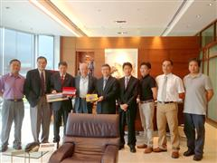
金大招生亮眼，校長李金振在創校校長黃廣志講座教授陪同下，率相關主管赴東南亞，昨拜會張允中、黃祖耀兩位僑領及報告招生成果。除獲得高度肯定外，張允中表示將擇期返金走訪校園；黃祖耀則將再捐金城鎮土地一筆全權委託金大規劃利用。
李金振是在前天，由前校長黃廣志陪同，率主任秘書翁克偉、總務長李文良、進修部主任李瑞生、計算機中心主任趙于翔等，循小三通管道前往廈門，再轉飛新加坡，展開此次的僑領拜會行程。
昨上午一行人先前往太平船務公司拜會高齡九十六歲的主席張允中，李金振除報告今年招生成果，並向張允中表示今年將迎來該校首位滿級分的榜首生黃建桐。張允中對李金振領導的金門大學辦學績效多所肯定外，同時表示將擇期返金，深入瞭解金大發展現況。
午間一行人在清華大學校長賀陳弘，以及副校長馮達旋同行，轉往大華銀行總部拜訪主席黃祖耀，李金振同時向其報告招生成果與校務發展狀況。黃祖耀除對招得首位榜首生語多肯定外，會談中黃祖耀更當場允諾將金城鎮一筆面積達四百平方米的土地，授權金門大學進行規劃與利用。黃祖耀並承諾，規劃成果出爐後，如開發利用上還有經費需求，他願意全力支持。
★☆★☆★☆★☆★☆★☆★☆★☆★☆★☆★☆★☆★☆★☆★☆★☆★☆★☆★

7月5日
上午由新加坡搭乘捷星航空，將近11時許抵達吉隆坡。稍事休息後，晚間出席
馬來西亞留台校友會聯合總會40週年紀念文華之夜。
馬來西亞留台校友會聯合總會(留台聯總)今日以隆重盛大的晚宴來迎接40週年紀念，歷任留台聯總總會長齊聚一堂，並和馬國內華社各界領袖、台灣教育部官員與台灣各大專院校校長，一同歡慶。出席者包括留台聯總顧問丹斯里吳德芳、大會顧問陳華清、世界留台校友會聯誼總會會長葉秀娟、台北經濟文化辦事處羅由中、僑務委員會副委員長陳玉梅、馬國首相署部長拿督魏家祥、教育部政務次長黃碧端與大馬台灣商會聯合總會長拿督江文洲。

7月06日
下午留臺聯總召開展前簡報會並開放會場佈置。本校準備招生簡介、金門觀光簡介及當地特色產品供學生取閱。
晚間與僑領楊忠禮會面，除面報金門大學校務發展現況，並報告僑領捐款使用情形。
相關情形請參閱《金門日報》2014年7月10日之報導。

★☆★☆★☆★☆★☆★☆★☆★☆★☆★☆★☆★☆★☆★☆★☆★☆★☆★☆★
金大團隊拜會楊忠禮僑領
2014-07-10
記者許峻魁/綜合報導
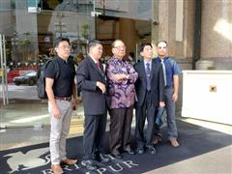
金門大學校長李金振日前在前高雄應用科技大學校長黃廣志的陪同下，率金大一級主管走訪東南亞，拜訪當地僑領。日前與丹斯里拿督斯里楊忠禮會餐，餐後並垂詢「大學城」推動進度，楊忠禮至盼大學城能按既定規劃加速推動。
金大校長李金振此行僑領拜會行程，由前校長黃廣志陪同，率主任秘書翁克偉、總務長李文良、進修部主任李瑞生、計算機中心主任趙于翔等，循小三通管道前往廈門，再轉飛東南亞，展開此次的拜訪行程。
金大此行組團出訪東南亞，除拜會黃祖耀、張允中等僑領外，還出席了馬來西亞留台校友會聯合總會四十週年紀念的「文華之夜」，以及由留聯總會主辦的高等教育展。同時還安排與大馬僑領楊忠禮博士會餐。
楊忠禮對金大的構想相當認同，也很關心金大的發展，詢問有關「大學城」推動進度，並與副縣長吳友欽及縣府一級主管商討，希望縣府能多多協助，楊忠禮至盼大學城能按既定規劃加速推動，共同促成大學城構想早日實現。
★☆★☆★☆★☆★☆★☆★☆★☆★☆★☆★☆★☆★☆★☆★☆★☆★☆★☆★

7月07日
今日上午馬來西亞台灣高等教育展開幕，李校長等人出席開幕典禮。
馬來西亞留台校友會聯合總會會長李子松在開幕典禮上表示，自從馬台大專院校學位互相承認之後，每年赴台升學人數以兩位數成長，去年突破4000人，今年5000人，促使目前在台灣留學人數達1萬1000人。因此，他希望透過今年有史以來最大規模展覽，明年能吸引6000名大馬學子赴台留學。而今、明日除了在吉隆坡世界貿易中心展覽廳展出外，第2場將於10至11日在檳城舉行，第3場則於14至15日在東馬古晉舉行。他透露，這次參展大專院校包括綜合型大學、科技大學、醫學大學、傳播大學、藝術大學，而且招攬目標不僅是學士班，還包括僑大先修班、海青班、碩士班和博士班，提供全面的升學資訊。
在海青班方面，他表示留台聯總每年舉辦超過100場升學輔導，並會到偏遠地區舉辦，並希望今年海青班的人數會超過2000人。
出席開幕典禮者包括台灣教育部政務次長黃碧端、台灣僑務委員會副委員長陳玉梅、台灣駐馬經濟文化辦事處代表羅由中、大馬中華總商會名譽會長兼巴生興華中學董事長丹斯里楊忠禮、台灣海外聯合招生委員會主任委員蘇玉龍、世界台灣商會聯合總會監事長拿督丁重誠、大馬台灣商會聯合總會長拿督江文洲、世界留台校友會聯誼總會會長葉秀娟、留台聯總顧問丹斯里吳德芳、署理會長陳治光等。

7月8日
上午9:30從吉隆坡搭乘廈門航空返回廈門。大約下午二時許抵達廈門高崎機場。三時許隨即至五通碼頭搭乘船班返回金門。

- 心得與建議

海外華僑是金門發展的重要支柱。早年金門因生活困苦，許多先民經由廈門轉往南洋發展，在當地歷經數代繁衍，有部分功成名就、經商有成者，返回故鄉以興建祖厝、家廟，捐資興學等方式回饋鄉里。

本校自創校以來蒙諸多僑領關愛，前後陸續捐輸，總金額已達一億二千萬元。此行主要向僑領報告目前捐款使用狀況，包括籌劃設立六個研究中心，其中即包含閩南文化與華僑研究，並籌劃配合圖資大樓擴建於本校設立「華僑博物館」等。僑領對此均予以肯定，並高度讚揚本校發展迅速，朝氣蓬勃。
本學年度本校即將有首位滿級分考生來校就讀，對本校招生業務與辦學績效是極大的肯定。僑領對此亦表讚許。期勉本校再接再厲，向國際知名大學之林邁進。

此行向僑領報告捐款用途與流向，終極目標仍在招募更多捐款。所拜會僑領雖未允諾任何捐款，但對本校審慎運用捐款，以及捐款運用方向均表認同與肯定。新加坡大華銀行集團主席黃祖耀，還當場允諾將金門縣金城鎮一筆面積達四百平方米的土地，授權予本校進行規劃與利用。黃祖耀還承諾，規劃成果出爐後，願意持續捐款推動該筆土地之開發與利用。

留臺聯總主辦之「臺灣高等教育展」今年已邁入第8年，本校除派研發長李金譚率公關組長溫景財前往參展，本團亦於行程中安排部分時段前往參與，除出席留臺聯總的「文華之夜」，為留臺聯總成立40週年表達慶賀之意，同時也在教育展開幕式與展覽期間前往協助。

參展過程中發現，台灣各大專校院參展踴躍，據稱是八年來的最高峰。而本校已連續第四年參加，績效尚可。此行亦發現，低廉學費及優渥獎助學金，是吸引馬來西亞學生來臺就學的最大誘因。本校除有「僑生清寒助學金」及「僑生優秀獎助學金」之外，在金門縣政府的襄贊下，另有特殊之「鼓勵金僑子弟來金就讀大專院校學生學雜費補助」。該項優惠措施對本校招募大馬金門籍華僑子弟返回金門受教，具有相當之誘因。宜允妥運用。

附錄－活動剪影
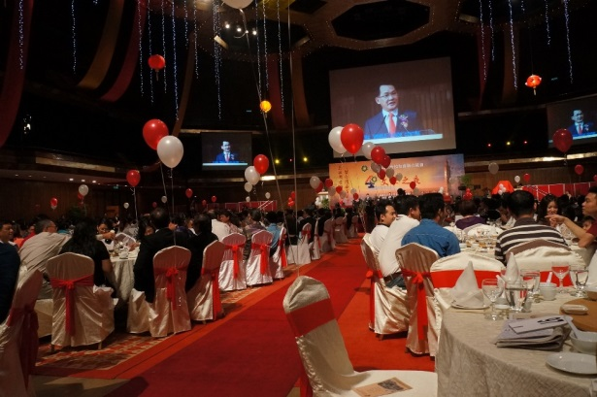
7/5日留台聯總文華之夜
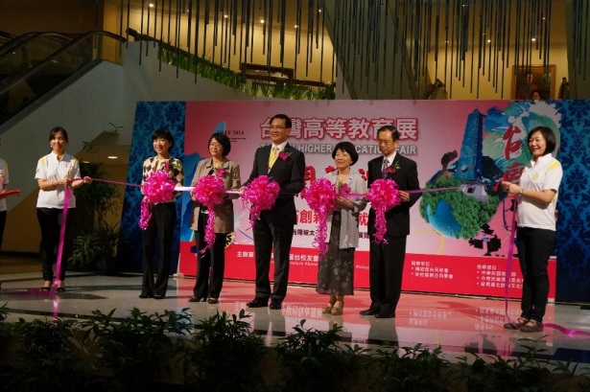
7/7日吉隆坡場次開幕典禮
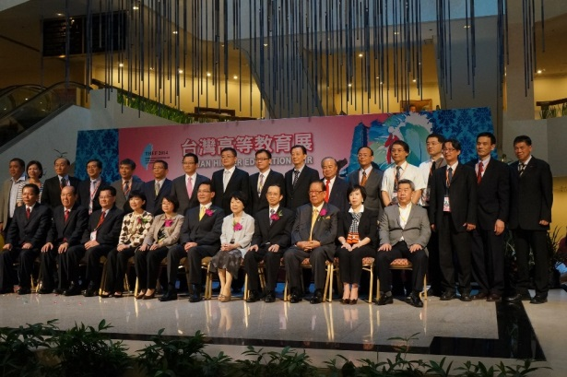
7/7日吉隆坡場次開幕典禮合影

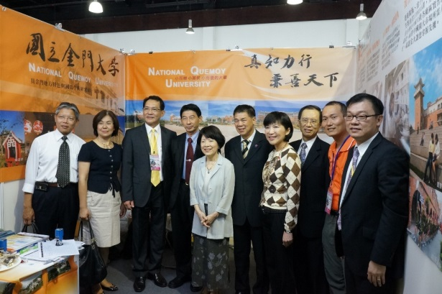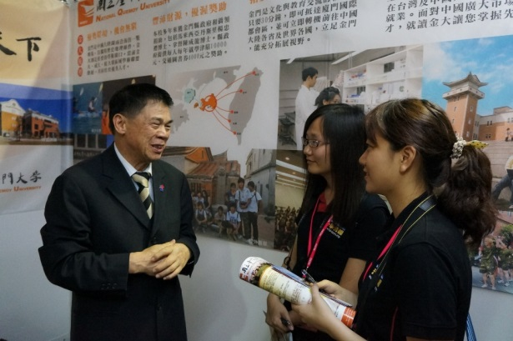
7/7日會長與次長巡視各攤位 7/7日李金振校長接受升學情報專訪
以上照片係自行拍攝

